第十七屆用愛彌補兒童文學獎
活動報名簡章
- 主辦單位：財團法人羅慧夫顱顏基金會
- 協辦單位：財團法人國語日報社、康軒文教基金會、台灣淘米科技股份有限公司
- 贊助單位：財團法人中美和文教基金會、財團法人沐恩文教基金會
- 參加資格：凡年滿9歲～12歲，居住台灣地區國小三～六年級在學學童皆可參加
(以本年度九月份後，升上去的年級做界定)。
- 獎勵辦法：金牌獎1名：獎金3萬元、獎牌、獎狀
銀牌獎1名：獎金2萬元、獎牌、獎狀
佳 作3名：獎金5000元、獎狀。
入 圍5名：圖書禮券1000元（或康軒雜誌）、獎狀
- 創作內容：曾經以「勇氣」、「友誼」、「尊重」、「完美不完美」、「不一樣」、「霸凌」等作為繪本創作主題，今年不設定任何主題(但不能偏離「喜歡自己也尊重不一樣的生命」核心精神)，讓孩子自由發揮，畫出屬於自己或他人的生命故事，並自訂作品的題目。
- 作品規格：
  - 規範：每人限參加一件，不可多人合著。作品必須尚未發表，且不得抄襲他人作品。參加者若重複或作品涉及抄襲他人作品、侵害他人著作權或其他法律情事，經查證屬實，將取消其參賽資格。
  - 以中文創作，作品應求形式完整，適合國小學童閱讀。
  - 作品需繪於寬27公分，高19公分(約A4)紙上；每一作品，圖不得少於15張(不含封面、封底頁)。圖文需分開（一面圖，一面文字，互相對應），或是另外黏貼一張文字的紙在畫好的圖上。
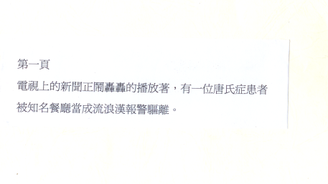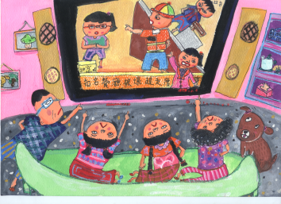一面圖，一面文字，互相對應
  - 請將作品依照繪圖順序放入A4文件夾透明袋內並標註頁次，避免評審老師們閱讀作品過程中造成作品分散，影響參賽者的權益。(A4文件夾圖片如下)
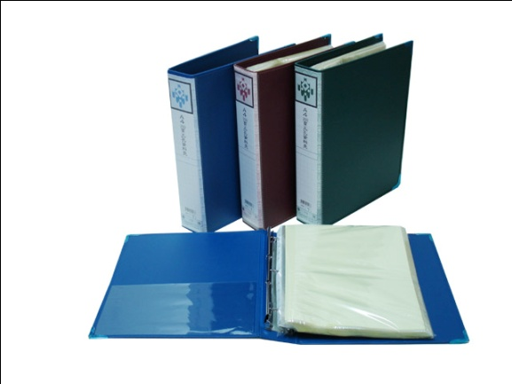
  - 繪畫使用材料不限(水彩、蠟筆、彩色筆、水墨...皆可)，作品僅限於平面創作，不得使用電腦繪圖。
  - 參賽作品若獲選為優勝、佳作及入圍的作品，其原稿、出版權及使用權將無條件供主辦單位使用，主辦單位有權修改、重製該作品，原作者不另收取費用。
  - 得獎作品概不退還，敬請自行備份。優勝、佳作及入圍之外未得獎作品如需退還，請隨件附上總計60元硬幣或郵票，主辦單位統一以新竹貨運便利袋寄出。
  - 榮獲佳作、入圍之得獎作品，如欲自行出版，請先來電告知主辦單位，並於出版之著作上註明「財團法人羅慧夫顱顏基金會用愛彌補兒童文學獎第17屆佳作／入圍作品」

- 收件＆報名方式：
1. 即日起至103年9月3日截止(郵戳為憑，逾期不收件)
2. 參賽者均須填寫報名表，隨參賽作品一同郵寄至：
財團法人羅慧夫顱顏基金會
台北市民生東路四段54號7樓708室
第十七屆「用愛彌補」兒童文學獎 收
資料填寫不完整、規格不符規定者，將不予評比。
洽詢電話(02)2719-0408轉分機229

- 得獎名單發表：
1. 得獎名單刊登於本會顱顏會訊及本會網站上。
2. 頒獎日期及方式：日期另行公佈，金銀獎作者須將自己的作品搬上舞台戲劇演出。

- 出版權與使用權：作品經錄取，財團法人羅慧夫顱顏基金會享有出版權及使用權。

- 注意事項：報名方法及作品規格若有變更，以http://blog.yam.com/ncfstory網站上最新公佈為依據。

- 評審辦法：
(一)由本會聘請藝術與人文專家組成評審小組評定之。
(二)所有參賽作品為求公平公正之原則，評審以前作者姓名等基本資料均予彌封，再請評審委員審查。
(三)評審標準：以原創性、想像力、獨特性、完整性、文圖配搭事宜為五大評審原則。
1. 初審標準：文字內容佔百分之六十(含內容創意、用語用詞…等)、繪圖創作佔百分之四十(含整體藝術表現)。
2. 複審標準：文字內容佔百分之五十(含內容創意、語文技巧、用詞…等)、繪圖創作佔百分之五十。(含整體藝術表現)。

編號：

第十七屆「用愛彌補」兒童文學獎 報名表
作者姓名： |  | 性別： |  |  | 就讀學校：
作品名稱： |  |  |  |  | 年級：  （以9月過後）
聯絡地址： |  |  |  |  | 聯絡電話：  手機電話：
何處得知活動訊息 |  |  |  |  | 參與次數： | 第 次
E-mail：
米米號帳號（沒有即不用填寫） | *凡是淘米遊戲玩家（摩爾莊園/賽爾號…等），報名即贈送熱血精靈派虛寶。
監護人  (父母擇一)： | 父  (簽/章) |  |  | 母  (簽/章)
※同意以下條文，請簽名：  1、作品經錄取，財團法人羅慧夫顱顏基金會享有出版權。其原稿、出版權及使用權無條件供主辦單位使用。主辦單位有權修改、重製該作品原作者不另收取費用  2、榮獲優勝、佳作之得獎作品如欲自行出版，請先來電告知主辦單位，並於著作上註明「財團法人羅慧夫顱顏基金會第16屆優勝/佳作作品」 |  | (作者簽/章)
＊以上每個空格皆為必填
報名表格敬請自行影印使用

